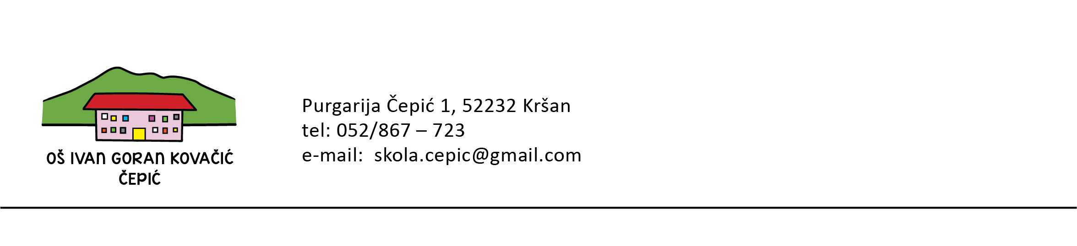REPUBLIKA HRVATSKA

KLASA: 007-04/25-02/03

URBROJ: 2144-19-01-25-4

Purgarija Čepić, 31.03.2025.

**ZAKLJUČCI**

sa sjednice Školskog odbora

održane 31. ožujka 2025. godine

1. Razmatran je i prihvaćen zapisnik sa prethodne, 41. sjednice Školskog odbora održane 10. ožujka 2025. godine;
2. Na prijedlog ravnateljice, jednoglasno je donesena Odluka o prihvaćanju godišnjeg izvještaja o izvršenju Financijskog plana za 2024. godinu;
3. Članovi Školskog odbora jednoglasno su, na prijedlog ravnateljice, temeljem članka 29. Statuta škole te Zakona o odgoju i obrazovanju u osnovnoj i srednjoj školi donijeli Kućni red škole.

Predsjednica Školskog odbora:

Dolores Pilaš, prof.